Scurlock Elementary School
775 Rockfish Road
Raeford, NC 28376
Telephone (910) 875-4182 Fax (910) 875-0292

Demarious McNeill, Principal Amanda Briggs, Assistant Principal

September 2, 2023

Dear Parents/Guardians,

We are headed towards our second week of the school year and it has been exciting thus far. As we move into the month of September, we want to ensure that you stay communicated on our upcoming events. Thanks to all of you that are connected on Class Tag and frequently check our social media platforms for information. This is the first of monthly letters of upcoming events that will keep you updated as we strive to keep the lines of communication open. Please remember that our tardy bell rings at 7:50 am and we encourage all students to be at school on time. Parents are not allowed to walk their students to class in the morning. You will receive car rider tags that need to be placed on your dashboard each afternoon for the car rider line to assist us in getting students to the correct cars in a timely manner. Here are some upcoming events for the month of September:

Important Dates:
Labor Day/Holiday- September 4th
Substitute Appreciation Week- September 4th-8th
Reading Horizons BOY Diagnostic- September 5th-8th
Beta Club Meetings- 5th, 12th, 19th, 26th @3:00 pm
Title 1 Night- September 7th from 5:00 pm - 6:30 pm
3rd Grade Beginning of Grade (BOG) Test- September 12th @8:30 am
Back to School Dance- September 12th
PK-2- 1:00 pm & 3-5- 3:15 pm

RTA Night- September 14th @5:00 pm
(3rd Grade Families)

I-Ready Math BOY Diagnostic- Last day September 15th
M-Class BOY Assessment- Last day September 19th
Hispanic Heritage Celebration Week- September 25th-29th
Q1 Progress Report Grades Due- September 23rd
Progress Report Release Date- September 27th
PBIS Monthly Celebration- September 29th
Custodian Celebration Day- October 2nd

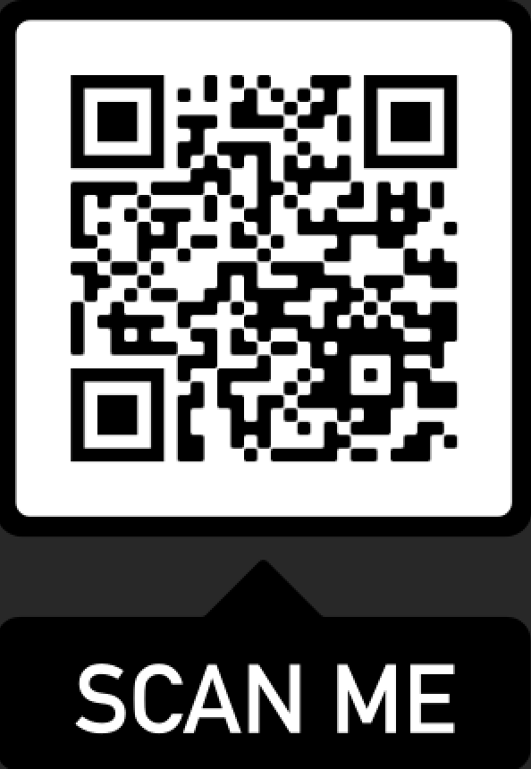
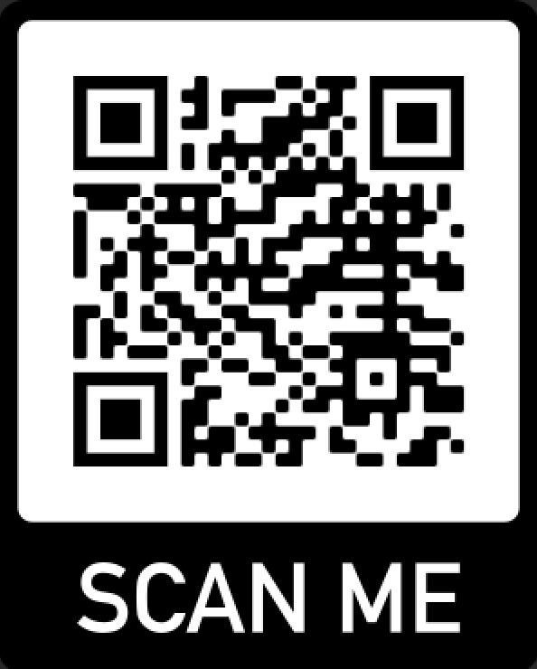
School Website Facebook Page

Scurlock Elementary School
775 Rockfish Road
Raeford, NC 28376
Teléfono (910) 875-4182 Fax (910) 875-0292

Demarious McNeill, Director Amanda Briggs, Subdirectora

September 2, 2023

Estimados padres/tutores,

Nos dirigimos hacia nuestra segunda semana del año escolar y ha sido muy emocionante hasta ahora. A medida que avanzamos hacia el mes de septiembre, queremos asegurarnos que se mantengan informados sobre nuestros próximos eventos. Gracias a todos los que están conectados en Class Tag y con frecuencia revisan nuestras plataformas de medios sociales para obtener información. Esta es la primera de las cartas mensuales sobre los próximos eventos que le mantendrá actualizado a medida que nos esforzamos por mantener las líneas de comunicación abiertas. Por favor recuerde que nuestra campana de tardanza suena a las 7:50 am y animamos a todos los estudiantes a llegar a la escuela a tiempo. Los padres no pueden acompañar a sus hijos a clase por la mañana. Usted recibirá las etiquetas que necesitan ser colocadas en el tablero de su carro cada tarde para la línea de pasajeros de carro, las cuales nos ayudan a llevar a los estudiantes a los carros correspondientes de una manera oportuna. He aquí algunos de los próximos eventos para el mes de septiembre:

Fechas Importantes:

Día del Trabajo/Día festivo- 4 de septiembre
Semana de agradecimiento a los Sustitutos
4 al 8 de septiembre
Diagnóstico de Reading Horizons BOY-
5 al 8 de septiembre
Reuniones del Club Beta- el 5, 12, 19, 26 @3:00 pm
Noche del Título 1 el 7 de septiembre de 5:00 pm - 6:30 pm
Evaluación de Principio de Curso de 3er Grado (BOG)
12 de septiembre @ 8:30 am
Baile de Regreso a la Escuela- 12 de Septiembre
PK a 2ºgrado a la 1:00 p.m. y de 3º a 5º grado a las 3:15 p.m.

Noche de RTA (Leer para Alcanzar)
14 de septiembre @5:00 pm (Familias de 3er grado)

Diagnóstico de Matemáticas I-Ready BOY(Comienzo de Curso) Último día 15 de septiembre
Evaluación M-Class BOY- Último día 19 de septiembre
Semana de la Celebración de la Herencia Hispana
25 al 29 de septiembre
Plazo de entrega de los informes de progreso Q1
23 de septiembre
Fecha de entrega de los informes de progreso:
27 de septiembre
Celebración mensual de PBIS- 29 de septiembre
Día de celebración del Custodio - 2 de octubre

